佛山市2009年高中阶段学校招生考试
化 学 试 卷
本试卷分选择题和非选择题两部分，共8页，满分100分。考试时间90分钟。
注意事项：
- 试卷的选择题和非选择题都在答题卡上作答，不能答在试卷上。
- 如要作图（含辅助线）或画表，先用铅笔进行画线、绘图，再用黑色字迹的钢笔或签字笔描黑。
- 其余注意事项，见答题卡。
可能用到的相对原子质量：H 1 C 12 N 14 O 16 Na 23 S 32 Cl 35.5 Cu 64

第Ⅰ卷（选择题 共30分）
一、选择题（本题包括15小题，每小题2分，共30分。每小题只有一个选项符合题意）
1．下列物质属于碱的是
A．CO₂ B．HCl C．NH₃·H₂O D．K₂SO₄
2．下列属于化学变化的是
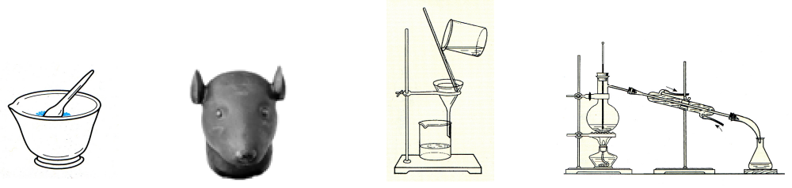

A．研碎胆矾 B．铜表面产生铜绿 C．过滤 D．制取蒸馏水
3．下列不属于使用新燃料或开发新能源的事实是
A．禁止超市为顾客无偿提供塑料袋 B．开发大西北的“西气东输”工程
C．鼓励使用太阳能电池 D．推广使用车用乙醇汽油
4．下列实验设计与对应的实验目的表述不一致的是
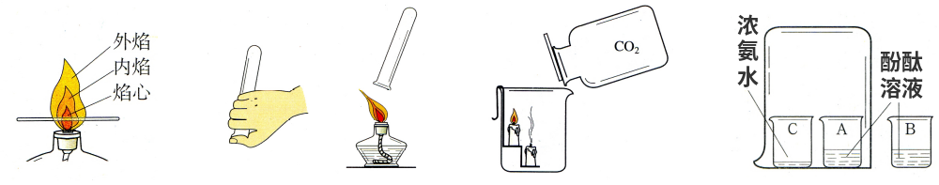

A．比较火焰 B．检验氢气的纯度 C．验证CO₂的密度 D．探究空气的组成
各层温度 比空气大 成分
5．我国曾发生过多次将工业用盐如亚硝酸钠（NaNO₂）误作食盐用于烹调而引起的中毒事件。下列有关NaNO₂的说法正确的是
A．NaNO₂是一种氧化物
B．NaNO₂由三种元素组成
C．NaNO₂中氮元素的化合价为−3价
D．NaNO₂中Na、N、O三种元素的质量比为1∶1∶2
6．对下列实验现象进行的解释错误的是
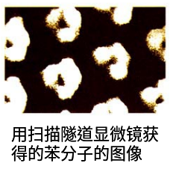 | A．  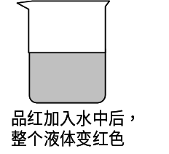 | B． | C．  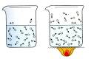 | D．  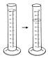
实验现象 |  |  | 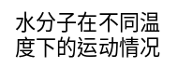  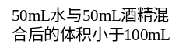
解释 | 分子的质量和体积都很小 | 分子总是在不断运动着 | 常温时分子不运动，  加热时分子才运动 | 分子间有间隙
7．常见金属的活动性顺序如下：
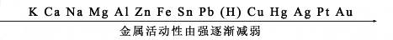

根据金属活动性顺序进行分析，下列描述或判断错误的是
A．常温下，金属镁在空气中要比铁容易氧化
B．在氧气中灼烧时，铁丝要比铜丝反应剧烈
C．在同一盐酸中反应时，锌片比铁片反应剧烈
D．铜活动性不强，故铜不能与硝酸银溶液反应得到金属银
8．“归纳与比较”是化学学习的重要方法，下列有关CO₂与CO的知识归纳错误的是
A． | 组成 | 1个二氧化碳分子比1个一氧化碳分子多1个氧原子。
B． | 性质 | 都是无色无味的气体；都能溶于水，水溶液显酸性；都能与碱反应；都能燃烧等。
C． | 用途 | CO₂可用于光合作用、灭火、化工产品的原料和气体肥料，“干冰”可用于人工降雨等；CO可用作气体燃料、冶炼金属的还原剂等。
D． | 危害 | CO₂会造成“温室效应”；CO极易与血液中的血红蛋白结合引起中毒等。
9．最近，不少媒体报道，某些凉茶原料中有一味中药材叫夏枯草，长期饮用可能患胃溃疡等疾病。胃溃疡是由于胃酸和胃蛋白酶对粘膜自身消化所形成的。下列可用于治疗胃酸过多的药剂有
①NaOH ②Na₂CO₃ ③NaHCO₃ ④肥皂水 ⑤Al(OH)₃
A．①③ B．②④ C．①⑤ D．③⑤
10．右图是某服装标签的部分内容，下列有关认识错误的是
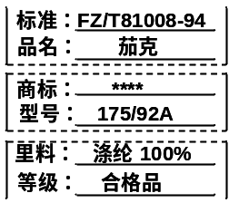
A．里料是由一种材料制成的
B．涤纶属于有机高分子材料
C．涤纶属于天然纤维
D．可通过灼烧来区别涤纶和羊毛
11．在氢氧化钠溶液中加入盐酸，至恰好完全反应，反应的微观示意图见右下图。下列有关认识错误的是
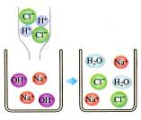
A．反应结束时溶液的pH=7
B．反应前后元素的种类没有变化
C．酸与碱的反应属于复分解反应
D．该微观图还可说明所有物质都是由分子构成的
12．下列物质能共存于同一溶液中，且无色透明的是
A．NaOH、NaNO₃、K₂SO₄ B．CuSO₄、MgSO₄、KCl
C．Ba(OH)₂、H₂SO₄、NaCl D．NaCl、AgNO₃、HNO₃
13．金属R与硫酸铜溶液反应的化学方程式是R+CuSO₄＝Cu+RSO₄，下列说法正确的是
A．该反应属于复分解反应 B．金属R的活泼性比Cu要强
C．该金属可以是金属铝 D．该金属一定是铁
高温
14．用纯净的木炭粉末还原氧化铜粉末时，可发生的反应有：C + 2CuO＝2Cu + CO₂↑，
高温
C + CuO＝Cu + CO↑。现用1.2g木炭粉末还原10g氧化铜粉末，反应物刚好反应完全，则生成的气体产物是
A．CO₂ B．CO C．CO、CO₂ D．Cu、CO
15．在一定质量的甲溶液中逐渐加入乙至过量，反应过程中溶液的总质量与加入乙的质量的关系，能用右下图曲线表示的是
序号 | 甲 | 乙
① | HCl溶液 | NaOH溶液
② | HCl溶液 | 大理石
③ | BaCl₂溶液 | Na₂CO₃溶液
④ | CuSO₄溶液 | 铁粉
⑤ | H₂SO₄溶液 | 锌粒
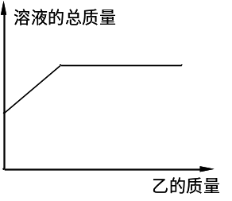

A．①② B．③④ C．①⑤ D．②⑤
第Ⅱ卷（非选择题 共70分）
二、（本题包括5小题，共22分）
16．（6分）化学上常用化学式来表示物质，以下是一些常见物质的化学式：
①Fe₂O₃ ②NH₄Cl ③NaCl ④CH₄ ⑤CaCO₃ ⑥H₂O₂
请按要求填空（每空只选填一个编号）：
（1）用于配制生理盐水的物质 ； （2）天然气的主要成分 ；
（3）实验室用来制氧气的物质 ； （4）赤铁矿的主要成分 ；
（5）农业上可用作化肥的物质 ； （6）大理石的主要成分 。

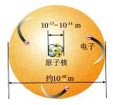
17．（5分）右图是锂原子的构成示意图，根据图示信息回答下列问题：
（1）锂元素的原子序数为 ，元素符号为 。
（2）锂原子的结构示意图为 （填字母）。
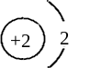
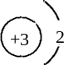
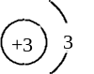
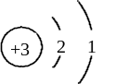
A． B． C． D．

（3）锂元素与氧元素形成的化合物的化学式为 。
（4）下列对原子构成的理解错误的是 （填字母）。
A．原子整体不显电性 B．原子核比原子小得多
C．原子核是不可分割的实心球体 D．原子质量主要集中在原子核上

18．（4分）3月底以来，墨西哥、美国等多国接连暴发甲型H1N1型流感（或称H1N1型猪流感），这是一类由病毒引起的流感。对周围环境采取严格的消毒措施，是预防H1N1型流感的重要方法。下面是自来水消毒过程中发生反应的微观图，产物之一是次氯酸（HClO），具有杀菌消毒作用。
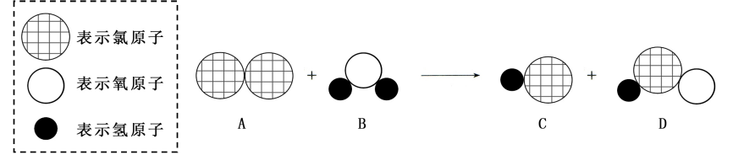

（1）该反应的化学方程式为 。
（2）可通过检验产物C来证明该反应已发生，方法是在反应后的溶液里滴几滴AgNO₃溶液，有白色沉淀生成。用化学方程式表示其原理 。
19．（4分）查阅资料知道，鸡蛋壳的主要成分是碳酸钙。某同学为了验证鸡蛋壳的主要成分是碳酸钙，设计了右图的实验。
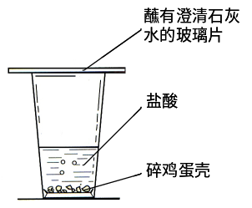
（1）实验过程中看到的现象是 。
（2）小明认为该实验方案不完整，还需验证鸡蛋壳的主要成分
属于钙盐，方法是取反应后的上层清液加入 （填字母）。
A．Na₂CO₃溶液 B．AgNO₃溶液
C．NaCl溶液 D．Ca(OH)₂溶液
（3）鸡蛋壳与盐酸反应的化学方程式为 。

20．（3分）下表是3种物质在不同温度时的溶解度，根据表格信息答题。
温度/℃ |  | 0 | 20 | 40 | 60 | 80 | 100
溶解度/g | NaCl | 35.7 | 36.0 | 36.6 | 37.3 | 38.4 | 39.8
溶解度/g | KNO₃ | 13.3 | 31.6 | 63.9 | 110 | 169 | 246
溶解度/g | Ca(OH)₂ | 0.18 | 0.16 | 0.14 | 0.12 | 0.09 | 0.07
（1）某饱和溶液随温度升高有固体析出，则该饱和溶液的溶质是 （填化学式）。
（2）要配制20℃时的NaCl饱和溶液100g，需要NaCl的质量为 g（保留小数点后一位）。
（3）某KNO₃晶体中有少量NaCl、Ca(OH)₂杂质，要得到纯净KNO₃的方法是：先加热溶解，然后 ，过滤、洗涤、干燥后得到KNO₃晶体。

三、（本题包括4小题，共21分）
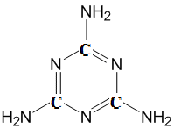
21．（5分）三聚氰胺的化学式为C₃H₆N₆（结构见右图），是一种用途
广泛的有机化工原料。该物质为纯白色晶体，无味，溶于热水，微溶
于冷水。一般情况下较稳定，但在高温下能分解放出氰化物。
（1）三聚氰胺的相对分子质量为 ，化学性质有 （写一条）。
（2）根据三聚氰胺的组成和结构进行分析，下列有关有机物的认识错误的是
（填字母）。
A．有机物都含有碳元素
B．有机物还可能含有氢、氮等元素
C．有机物中碳原子可以跟氢、氮等原子直接结合
D．有机物的相对分子质量都很大，都属于有机高分子
（3）通常可用尿素[CO(NH₂)₂]在一定条件下反应生成三聚氰胺，同时放出氨气和二氧化碳气体，请写出反应的化学方程式 。
22．（5分）通过海水晾晒可得粗盐，粗盐除NaCl外，还含有MgCl₂、CaCl₂、Na₂SO₄以及泥沙等杂质。以下是制备精盐的实验方案，各步操作流程如下：
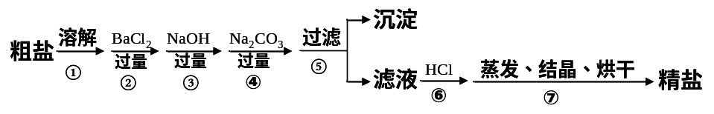

（1）在第①步粗盐溶解操作中要用玻璃棒搅拌，作用是 。
（2）第②步操作的目的是除去粗盐中的 （填化学式，下同），第⑥步操作的目的是除去滤液中 。
（3）第⑤步“过滤”操作中得到沉淀的成分有：泥沙、BaSO₄、Mg(OH)₂、
（填化学式）。
（4）在第③步操作中，选择的除杂的试剂不能用KOH代替NaOH，理由是
。

23．（5分）在研究“铁生锈的条件”的实验中，某兴趣小组对实验进行了创新设计，请把实验报告补充完整。
【实验目的】铁生锈条件的探究。
【实验内容】取3段光亮无锈的细铁丝，绕成螺旋状，放入3支干燥洁净的试管底部，进行下列实验，实验要保证有足够长的时间来观察现象。
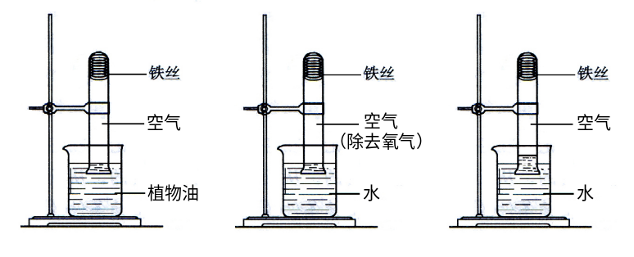

实验① 实验② 实验③
【实验现象】实验①②无明显现象，实验③中铁丝生锈，且试管内空气体积减小。
【实验结论】铁生锈实际上是铁与空气中的 （填名称）发生反应的结果。
【实验思考】
（1）当铁丝足量，时间足够长，实验③进入试管内的水的体积约占试管体积的 。
（2）该实验创新之处在于：可根据铁丝表面的铁锈和 两种现象来判断铁丝反应进行的情况。
（3）用完的菜刀要擦干存放，理由是 。
（4）铝比铁活泼，但铝难腐蚀，原因是 。
24．（6分）A、D均为黑色固体（D为常见金属），
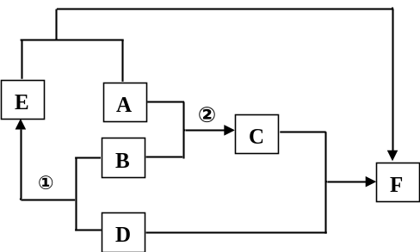
B为胃酸的主要成分，C为蓝色溶液，D、E、F均
为单质。右图为这些物质的转化关系，其中部分反
应物、生成物、反应条件已省略。
（1）请写出下列物质的化学式：
E ，F 。
（2）反应①除了生成E，另一生成物的化学式
为 ，该反应的基本类型是 。
（3）写出反应②的化学方程式 。

四、（本题包括2小题，共17分）
25．（10分）某二氧化锰样品中含有杂质炭，为测定该样品中二氧化锰的质量分数，某兴趣小组设计了如下实验方案：在一定量的样品中通入干燥纯净的氧气，使杂质炭在加热条件下反应生成CO₂来进行分析测定。
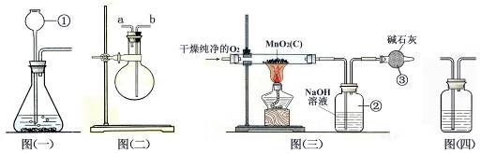

（1）仪器①的名称是 。如果该实验选择图㈠装置来制取氧气，则所用药品为 （填化学式），反应的化学方程式为 。
（2）用图㈡装置可收集和干燥氧气：若烧瓶充满水来收集氧气，气体应从 （填“a”或“b”，下同）端通入；若在烧瓶内装入浓硫酸进行干燥气体，气体应从 端通入。
（3）图㈢是用干燥纯净的O₂与样品反应来测定二氧化锰质量分数的装置，装置③中装有碱石灰，其作用是____________________________________________________。
（4）为验证图㈢中装置②已将CO₂吸收完全，可在装置②与③之间加入图㈣装置进行证明，则图㈣装置中加入的试剂为__________（填字母）。
A. NaOH溶液 B. 澄清石灰水 C. 浓硫酸
（5）称取5.0 g二氧化锰样品进行实验，图㈢中装置②反应前后的质量差为1.1 g，则样品中二氧化锰的质量分数为____________（填计算结果）。
26．（7分）已知某合金粉末除铝外，还含有铁、铜中的一种或两种。某兴趣小组在老师的指导下，对合金粉末中铁、铜的存在情况进行了探究。
【查阅资料】铝与氢氧化钠溶液反应方程式为2Al+2NaOH+2H₂O＝2NaAlO₂+3H₂↑（ 产物NaAlO₂溶于水）；Fe、Cu不与氢氧化钠溶液反应。
【猜 想】猜想1：该合金粉末中除铝外，还含有铁。
猜想2：该合金粉末中除铝外，还含有 （填名称）。
猜想3：该合金粉末中除铝外，还含有铁、铜。
【实验探究】下列实验仅供选择的试剂：10%盐酸、30%NaOH溶液。
实验方案 | 实现现象 | 结论
①取一定量的合金粉末，加过量的  ，充分反应后过滤，滤渣备用。 | 粉末部分溶解，并有气体放出。 | 合金中一定含有 。
②取步骤①所得滤渣，加过量的  ，充分反应。 | 滤渣部分溶解，并有气体放出，溶液呈浅绿色。 | 合金中一定含有 。
【探究结论】猜想3成立。
【反思】一般来说，活泼金属能与盐酸等酸反应，而铝与酸、碱都能反应，说明铝具有特殊的性质。写出铝与稀盐酸反应的化学方程式 。

五、（本题包括2小题，共10分）
27．（3分）生态农业涉及农家废料的综合利用，某种肥料经发酵得到一种含甲烷的混合气体。该气体中的甲烷（CH₄）可用来还原CuO粉末得到金属铜，化学反应的方程式为：CH₄+4CuO＝CO₂+2 +4Cu。
高温
（1）上述化学反应方程式中“ ”内对应产物的化学式为 。
（2）铜元素在化学反应前后化合价变化情况是：从 价变到 价。
（3）甲烷中碳元素的质量分数为 （填计算结果）。

28．（7分）烧杯中装有一定量硫酸和硫酸铜的混合溶液，已知该溶液中含H₂SO₄的质量为9.8g。某同学为测定该混合溶液中硫酸铜的质量，向烧杯中逐渐加入10%的NaOH溶液，得到沉淀的质量记录如下：
加入NaOH溶液的质量/g | 50.0 | 100.0 | 150.0 | 200.0 | 250.0
生成沉淀的质量/g | 0.0 | 2.5 | 8.6 | 9.8 | 9.8
（1）得到沉淀的总质量为 g，该混合溶液中硫酸铜的质量为 g。
（2）参加反应的NaOH溶液的总质量是多少克？(要求写出计算过程)
（3）画出在该混合溶液中加入NaOH溶液质量与生成沉淀质量变化关系的曲线(见答题卡)。

佛山市2009年高中阶段学校招生考试
化学试卷参考答案及评分标准
说明：1. 化学专用名词中出现错别字均不给分。
2. 化学方程式中化学式错误不给分。
3. 若考生写出与本参考答案不同的其它合理答案，可参照评分标准给分。

一、选择题（每小题2分，共30分）
题号 | 1 | 2 | 3 | 4 | 5 | 6 | 7 | 8 | 9 | 10 | 11 | 12 | 13 | 14 | 15
答案 | C | B | A | D | B | C | D | B | D | C | D | A | B | C | D

二、（本题包括5小题，共22分）
16．（共6分，每空1分）
（1）③ （2）④ （3）⑥ （4）① （5）② （6）⑤
17．（共5分，每空1分）
（1）3 Li （2）D （3）Li₂O （4）C
18．（共4分，每空2分）
（1）Cl₂+H₂O＝HCl+HClO
（2）HCl+AgNO₃＝AgCl↓+HNO₃
19．（共4分，第3小题2分，其它每空1分）
（1）固体减少，有气泡放出，澄清石灰水变浑浊
（2）A
（3）CaCO₃ + 2HCl＝CaCl₂ + H₂O + CO₂↑
20．（共3分，每空1分）
（1）Ca(OH)₂
（2）26.5
（3）降低温度结晶

三、（本题包括4小题，共21分）
21．（共5分，第3小题2分，其它每空1分）
（1）126 在高温下能分解放出氰化物
（2）D
（3）6 CO(NH₂)₂＝C₃H₆N₆+6NH₃↑+3CO₂↑
22．（共5分，每空1分）
（1）加快粗盐溶解
（2）Na₂SO₄ NaOH、Na₂CO₃
（3）CaCO₃、BaCO₃
（4）会引进新的杂质KCl
23．（共5分，每空1分）
【实验结论】氧气和水蒸气
【实验思考】
（1）1/5（21%）
（2）试管内空气体积减小（或试管内液面上升）
（3）除去水，防止生锈
（4）易生成一层致密的氧化物保护膜，阻止铝进一步反应
24．（共6分，第3小题2分，其它每空1分）
（1）H₂ Cu
（2）FeCl₂ 置换反应
（3）CuO + 2HCl＝CuCl₂ + H₂O

四、（本题包括2小题，共17分）
25．（共10分，化学方程式和第5小题各2分，其余每空1分）
MnO₂
（1）长颈漏斗 H₂O₂、MnO₂ 2H₂O₂＝2H₂O+O₂↑
（2）a b
（3）吸收空气中的二氧化碳
（4）B
（5）94%

26．（共7分，化学方程式2分，其余每空1分）
【猜 想】 猜测二：铜
【实验探究】
实验操作 | 实验现象 | 实验结论
①30%NaOH溶液 |  | 铝
②10%盐酸 |  | 铁、铜
【反 思】 2Al+6HCl＝2AlCl₃+3H₂↑

五、（本题包括2小题，共10分）
27．（共3分，每小题1分）
（1）H₂O （2）+2 0 （3）75%
28．（共7分）
（1）9.8 16.0 （每空各1分）
（2）（设未知数及作答1分，建立关系式2分，计算结果1分，共4分）
解：设与硫酸反应的NaOH的质量为x ，与CuSO₄反应的NaOH的质量为y。
H₂SO₄ + 2NaOH＝Na₂SO₄ + 2H₂O CuSO₄ + 2NaOH ＝Cu(OH)₂↓+ Na₂SO₄
98 80 80 98
9.8g x y 9.8g
98 9.8g
80 x
=
80 y
98 9.8g
=

x = 8g y =8g
8g+8g
10%
故参加反应的NaOH溶液的质量共为 =160g
答：整个过程中参加反应的NaOH溶液的总质量是160克。
（3）（抓住起点、折点及曲线走势给分，共1分）


